智慧校园测评系统配置使用说明
说明：本配置说明，需要保证他人可以按照步骤完整操作，并运行起来！不限于以下6个步骤，需要根据语言、程序实际情况进行删减！！！

1．项目说明
- 项目名称：智慧星答题系统系统
- 作者：张强
- 项目版本：V 1.0
- 版本变化：无
- 完成日期：2018年4月20日

2. 系统环境
Linux发行版（Ubuntu16.04 / CentOS等）或Windows7及以上
MySQL 5.5以上版本
Python3.5以上版本
Redis任意新版本即可
Django版本2.1

3. 配置文件
在项目根目录下的config文件夹中，新建一个local_settings.py文件
添加如下配置，注意python文件的严格缩进，不能多或少空格：
# MySQL配置
DATABASES = {
'default': {
'ENGINE': 'django.db.backends.mysql',
'NAME': 'xx',
'USER': 'xxx',
'PASSWORD': 'xxx'
}
}
# Redis配置
REDIS = {
'default': {
'HOST': '127.0.0.1',
'PORT': 6379,
'USER': '',
'PASSWORD': '',
'db': 0,
}
}
BANK_REPO = ' F:/PythonProject/exam/backup ' # 修改为存放excel题库的位置，用来保留题库
BASE_NUM_ID = 100000
INIT_PASSWORD = 'p@ssw0rd'
DOMAIN = "http://xxx.xx.xx.xxx" #### 需要修改此处域名
WEB_INDEX_URI = "{}/web/index".format(DOMAIN) # 首页

# 发送邮件
EMAIL_BACKEND = 'django.core.mail.backends.smtp.EmailBackend' # 邮箱验证后台
EMAIL_USE_TLS = True # 使用TSL
EMAIL_USE_SSL = False # 使用SSL
EMAIL_SSL_CERTFILE = None # SSL证书
EMAIL_SSL_KEYFILE = None # SSL文件
EMAIL_TIMEOUT = None # 延时
EMAIL_HOST = 'xxx.xxx@xx.xxx' SMTP地址
EMAIL_PORT = 465 # 端口
EMAIL_HOST_USER = 'xxx@xxx.xx' # 发件邮箱
EMAIL_HOST_PASSWORD = 'password' # 密码
SERVER_EMAIL = EMAIL_HOST_USER # 服务器邮箱
DEFAULT_FROM_EMAIL = EMAIL_HOST_USER # 默认发件人
ADMINS = [('Admin', 'xxx@xxx.xx')] # 管理员邮箱

MANAGERS = ADMINS

4.安装环境
创建虚拟环境：
virtualenv venv
等待虚拟环境创建完成执行：
venv\Scripts\activate
然后安装项目所需安装包
pip install -r requirements.txt
安装过程如果发现错误，解决错误，直到所有文件安装完成。

5.创建数据库
执行命令连接数据库
mysql -uroot -p密码
创建数据库：
Create database 数据库名 default character set utf8;
然后执行：
python manage.py migrate # 迁移数据库，创建数据表
继续创建超级用户：
python manage.py createsuperuser
创建完成整个系统部署完成了。

6.运行程序
执行命令：
python manage.py runserver # 运行程序

访问“http://127.0.0.1:8000”进入网站首页，如图1所示。
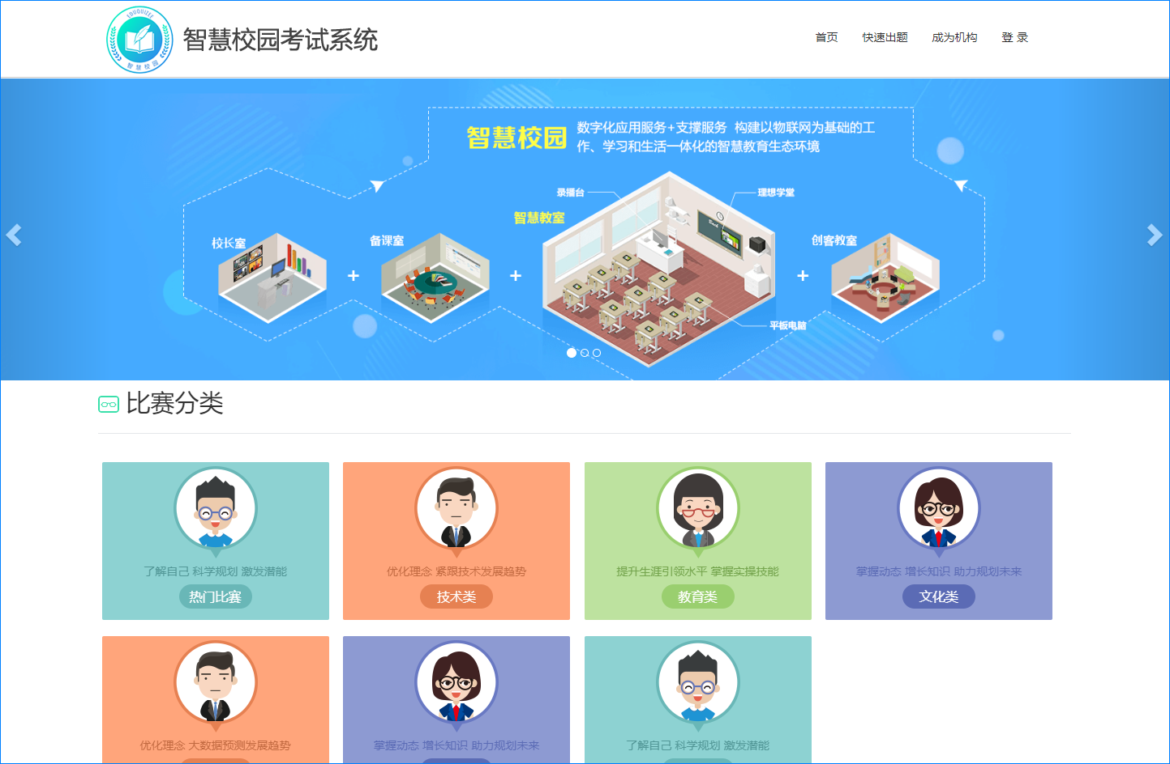
图1 首页

